가상 ICT 기업 임직원 IT 안내 · 접근권한
퇴사·부서이동 권한 변경 가이드
IT-ACS-003 | 업무시스템팀 | 2026.10.16 | Ver 2.0
사내 일반 · 전 임직원
문서 정보
문서 번호 | IT-ACS-003 | 버전 | v2.0
분류 | ACS 접근권한 | 시행일 | 2026-10-16
문서 유형 | 신청·절차 안내 | 열람 등급 | 사내 일반 (전 임직원)
관리 부서 | 업무시스템팀 | 승인자 | 업무시스템팀장
대상 | 전 임직원 | 담당자 매뉴얼 | IT-ACS-003-M
포함 시나리오 | ACS-02 | 관련 FAQ | -

키워드 | 부서 이동, 발령, 권한 변경, 새 부서 폴더, 예전 부서 폴더, 권한 회수, 퇴사, 퇴사일 18시, 계정 비활성화, 메일 전달, 30일, 인수인계, 휴직, 복직, 겸무

Contents
1. 개요
2. 신청 전 확인 사항
3. 항목별 안내
3.1 부서이동 권한 변경 요청 (유지·추가)
3.2 이동 후 새 부서 폴더·메뉴가 보이지 않을 때
3.3 퇴사할 때 계정·권한·자료 인계
3.4 발령·퇴사 일정 변경, 휴직·복직·겸무
3.5 퇴사 후에도 접속·권한이 남은 것 같을 때
4. 자주 묻는 질문
5. 주의사항
6. 문의처
부록 · 관련 문서 · 용어
개정 이력

01 개요
목적 | 적용 대상 | 적용 환경
· 부서 이동·퇴사에 따라 권한이 바뀌는 기준과 필요한 신청을 안내합니다.  · 이동 후 새 권한이 보이지 않거나 퇴사 후 권한이 남았을 때 할 일을 안내합니다. | · 부서를 옮기거나 퇴사하는 임직원과 팀장·인사 담당자가 대상입니다.  · 새 권한 신청은 IT-ACS-001, 서버 권한은 IT-ACS-002를 봅니다. | · 그룹웨어 > IT 요청 > 권한 신청  · 업무 시스템, 공유 드라이브, 메일

02 신청 전 확인 사항

먼저 알아 둘 기준
상황 | 기준 (FAQ-004, FAQ-035)
부서 이동 | 권한은 인사 발령 다음 날 자동으로 바뀝니다. 반영되지 않았을 때만 업무시스템팀이 직접 처리합니다.
퇴사 | 퇴사일 18시에 회사 계정이 자동 비활성화됩니다. 그때부터 모든 사내 시스템에 로그인할 수 없습니다.
퇴사자 메일 | 30일 동안 팀장에게 전달하도록 설정할 수 있습니다.
인수인계 자료 | 퇴사 전에 팀 공유 드라이브로 옮깁니다.

※ 자동 반영은 인사 발령 정보 기준입니다. 이전 부서 권한을 일정 기간 더 써야 하거나(인수인계), 새 업무에 추가 권한이 필요하면 따로 신청합니다.

증상별 바로가기
겪고 있는 증상 | 볼 곳 | 처리 구분
부서를 옮기며 권한 유지·추가가 필요하다 | 3.1 | 신청·승인 후 처리
발령 다음 날이 지났는데 새 부서 폴더·메뉴가 안 보인다 | 3.2 | IT 담당자 처리
팀원이 퇴사한다. 자료 인계와 메일 전달을 준비하고 싶다 | 3.3 | 신청·승인 후 처리
발령·퇴사 일정이 바뀌었다 / 휴직·복직·겸무다 | 3.4 | IT 담당자 처리
퇴사한 사람의 계정이 아직 접속하는 것 같다 | 3.5 | 즉시 신고·이관
복직했는데 "사용이 중지된 계정"으로 나온다 | IT-ACC-001 3.5 | IT 담당자 처리
퇴사·교체로 노트북을 반납한다 | IT-HW-002 3.7 | IT 담당자 처리
퇴사·이동으로 SW 라이선스를 정리한다 | IT-SW-002 3.7 | 사용자 직접 조치

03 항목별 안내
번호 | 제목 | 문의 유형 | 처리 구분 | 담당 부서
3.1 | 부서이동 권한 변경 요청 (유지·추가) | ACS-02 | 신청·승인 후 처리 | 업무시스템팀
3.2 | 이동 후 새 부서 폴더·메뉴가 보이지 않을 때 | ACS-02 | IT 담당자 처리 | 업무시스템팀
3.3 | 퇴사할 때 계정·권한·자료 인계 | ACS-02 | 신청·승인 후 처리 | 업무시스템팀
3.4 | 발령·퇴사 일정 변경, 휴직·복직·겸무 | ACS-02 | IT 담당자 처리 | 업무시스템팀
3.5 | 퇴사 후에도 접속·권한이 남은 것 같을 때 | ACS-02 | 즉시 신고·이관 | 정보보안팀

3.1 부서이동 권한 변경 요청 (유지·추가)
문의 유형 | ACS-02 | 처리 구분 | 신청·승인 후 처리 | 담당 부서 | 업무시스템팀 | 관련 FAQ | FAQ-004

이럴 때 신청합니다
• 부서를 옮기지만 인수인계 동안 이전 부서 폴더를 2주 더 봐야 합니다.
• 새 부서 업무에 기본 권한 외의 시스템 권한이 필요합니다.

신청 방법
① 발령일과 기존·새 부서, 직무를 확인합니다.
② 그룹웨어 [IT 요청] > [권한 신청]에서 부서이동 권한 변경 양식을 엽니다.
③ 새로 필요한 권한과 유지가 필요한 권한(사유·기간)을 나누어 적습니다.
④ 팀장 승인을 받아 제출하고 신청번호를 보관합니다.
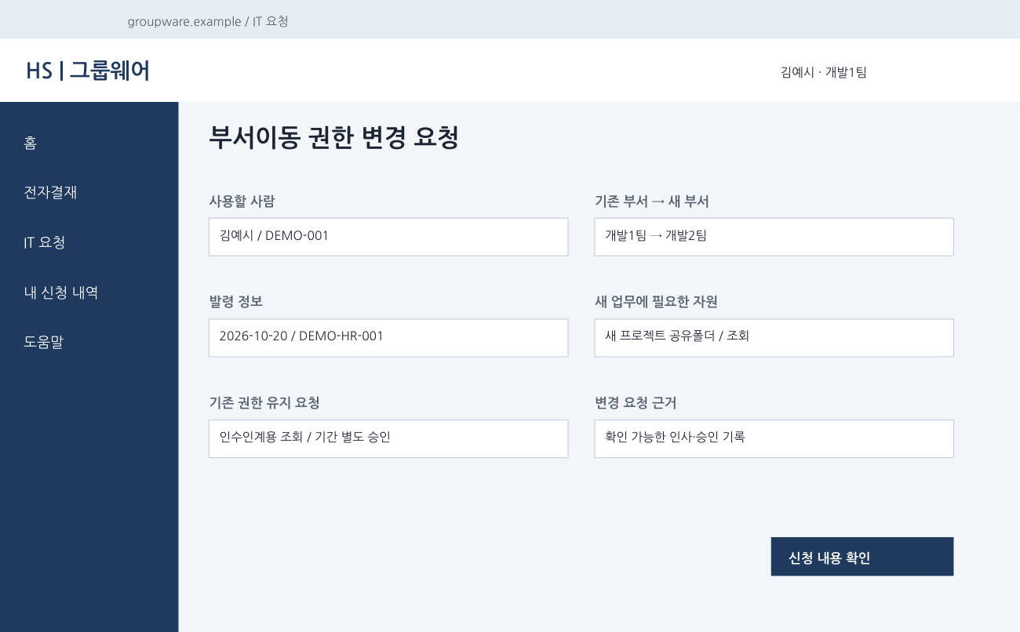
그림 3.1-1. 부서이동 권한 변경 요청서

요청서 항목
항목 | 적을 내용
대상자 · 변경 종류 | 이름·사번, 부서이동 / 퇴사 / 인사 일정 변경
인사 근거 · 적용 일시 | 인사 발령 정보와 적용 일시
기존 업무 → 새 업무 | 기존·새 부서와 직무
변경할 자원 · 기능 | 회수할 권한 / 새로 필요한 권한 / 유지 검토가 필요한 권한
자료 인계 · 관련 기록 | 인계 대상·인수자, 승인 기록과 기존 신청번호

※ 퇴사 사유·평가 같은 권한 처리에 필요 없는 인사정보는 적지 않습니다.

처리 기간과 결과 확인 | 반려·보완되는 경우 | 문의 시 알려 주실 정보
· 기본 권한은 발령 다음 날 자동으로 바뀌고, 신청한 유지·추가 권한은 승인 후 반영됩니다. | · 유지 기간이 끝나면 이전 부서 권한은 회수됩니다. 더 필요하면 끝나기 전에 다시 신청합니다. | · 신청번호  · 발령일  · 유지·추가가 필요한 권한과 기간

3.2 이동 후 새 부서 폴더·메뉴가 보이지 않을 때
문의 유형 | ACS-02 | 처리 구분 | IT 담당자 처리 | 담당 부서 | 업무시스템팀 | 관련 FAQ | FAQ-004

이런 경우
• 부서를 옮겼는데 예전 부서 폴더만 보이고 새 부서 공유폴더가 보이지 않습니다.
• 부서 이동 후 프로젝트 설정 메뉴가 계속 막혀 있습니다.

원인
• 인사 발령 뒤 권한 그룹이 갱신되지 않았거나, 이전 부서 권한 그룹이 남아 있는 경우입니다.

조치 방법
① 발령 다음 날이 지났는지 확인합니다. 발령 당일에는 아직 반영 전입니다.
② 작업을 저장하고 로그아웃한 뒤 한 번만 다시 로그인합니다.
③ 그래도 안 보이면 발령일과 대상 폴더·메뉴를 적어 ITssue 챗봇에 문의합니다. 업무시스템팀이 권한 그룹을 직접 바꿉니다.
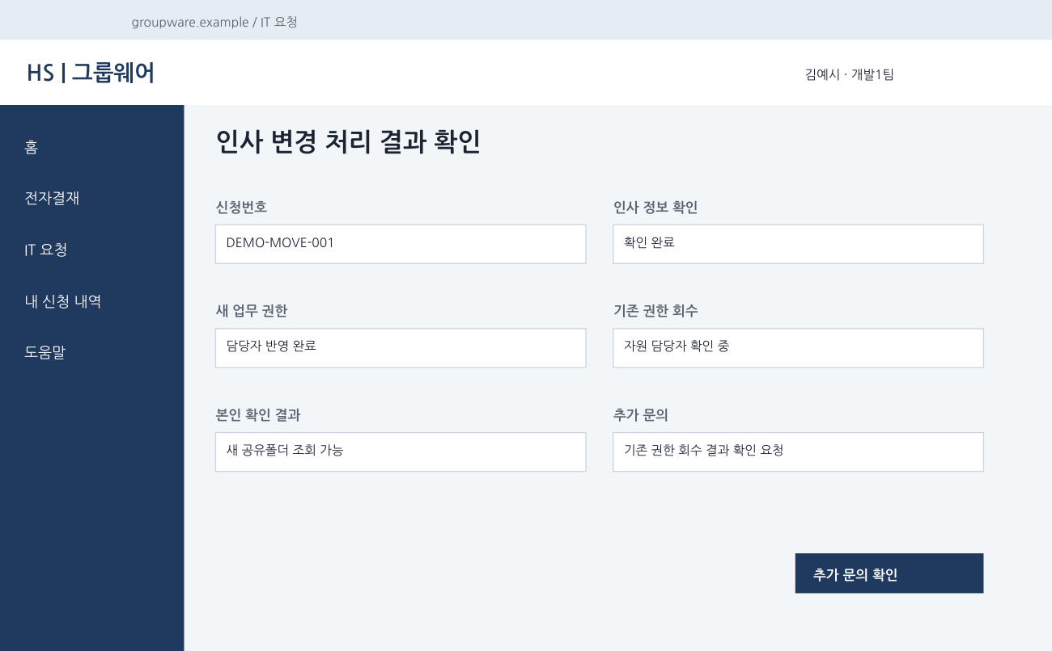
그림 3.2-1. 인사 변경 처리 결과 확인 화면
★ 다른 부서 자료가 보이면 열지 말고 알립니다
새 폴더가 열렸다고 이전 부서 권한 회수까지 끝난 것은 아닙니다. 회수 결과는 담당자가 확인합니다.

해결 확인 | 해결되지 않으면 | 문의 시 알려 주실 정보
· 새 부서 폴더·메뉴를 쓸 수 있으면 끝난 것입니다. | · 마감 등으로 급하면 막힌 업무와 마감 시각을 함께 알립니다. | · 발령일  · 새 부서 폴더·메뉴 이름  · 다시 로그인해 봤는지  · 막힌 업무와 마감

3.3 퇴사할 때 계정·권한·자료 인계
문의 유형 | ACS-02 | 처리 구분 | 신청·승인 후 처리 | 담당 부서 | 업무시스템팀 | 관련 FAQ | FAQ-035

이럴 때 신청합니다
• 팀원이 이번 달 말에 퇴사합니다. 자료와 메일을 어떻게 넘기는지 궁금합니다.

준비 방법
① 퇴사자는 퇴사 전에 인수인계 자료를 팀 공유 드라이브로 옮깁니다.
② 팀장은 인수자와 인계 자료를 정하고, 퇴사자 메일 전달(30일)이 필요하면 [IT 요청]으로 신청합니다.
③ 퇴사일 18시에 계정이 자동 비활성화됩니다. 그 전에 개인 자료 정리와 장비·라이선스 반납을 마칩니다 (IT-HW-002 3.7, IT-SW-002 3.7).
④ 퇴사 후에는 담당자가 시스템별 회수 결과를 확인합니다.
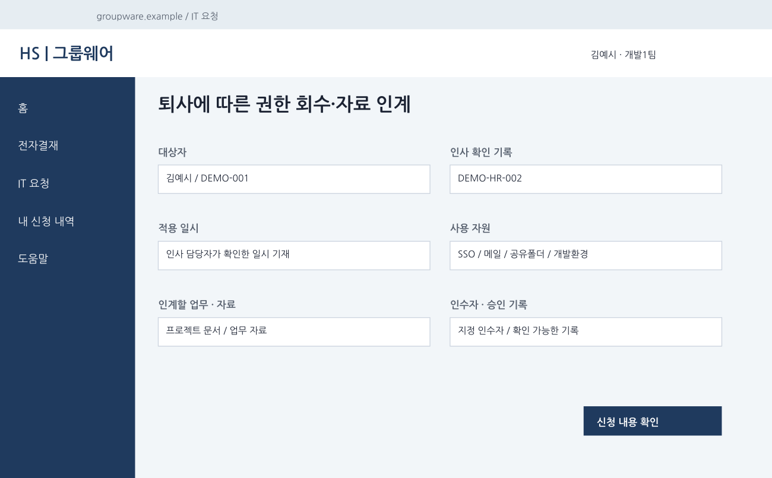
그림 3.3-1. 퇴사에 따른 권한 회수·자료 인계 요청
★ 퇴사자 계정으로 대신 로그인하거나 비밀번호를 넘겨받지 않습니다
메일 자동 전달·자료 삭제·외부 반출을 임의로 하지 않습니다. 자료 보존·이관은 담당자가 승인 범위를 확인해 처리합니다.

처리 기간과 결과 확인 | 반려·보완되는 경우 | 문의 시 알려 주실 정보
· 인수자가 승인된 자료를 쓸 수 있고, 퇴사일 18시에 계정이 비활성화되면 끝난 것입니다. | · 퇴사일이 바뀌면 3.4에 따라 바로 알립니다. | · 퇴사자 이름·사번  · 퇴사일  · 인수자와 인계 자료  · 메일 전달 필요 여부

3.4 발령·퇴사 일정 변경, 휴직·복직·겸무
문의 유형 | ACS-02 | 처리 구분 | IT 담당자 처리 | 담당 부서 | 업무시스템팀

이런 경우
• 발령일이 일주일 미뤄졌습니다.
• 휴직했다가 복직합니다.

조치 방법
① 기존 신청번호와 변경 전후 일시, 인사 기록을 적어 ITssue 챗봇에 알립니다.
② 휴직·복직·겸무는 퇴사나 일반 이동과 같게 처리되지 않을 수 있습니다. 인사팀과 담당자에게 적용 범위를 확인합니다.
③ 복직했는데 "사용이 중지된 계정"이면 IT-ACC-001 3.5를 따릅니다.
해결 확인 | 해결되지 않으면 | 문의 시 알려 주실 정보
· 담당자가 예약된 변경을 고쳤다는 안내를 받으면 끝난 것입니다. | · 다른 사람의 말만으로 계정을 막거나 되살리지 않습니다. 확인된 인사 근거가 필요합니다. | · 기존 신청번호  · 변경 전후 일시  · 인사 기록

3.5 퇴사 후에도 접속·권한이 남은 것 같을 때
문의 유형 | ACS-02 | 처리 구분 | 즉시 신고·이관 | 담당 부서 | 정보보안팀

이런 경우
• 퇴사한 팀원의 계정이 공유폴더에 접속한 기록이 보입니다.

조치 방법
① 의심되는 시각과 이미 확인한 사실만 정리합니다.
② 추가로 로그인하거나 열어 보며 시험하지 않습니다.
③ 정보보안팀(내선 1119) 또는 ITssue 챗봇에 바로 알립니다.
해결 확인 | 해결되지 않으면 | 문의 시 알려 주실 정보
· 정보보안팀이 확인하고 결과를 알려 줍니다. | · 자세한 신고 방법은 IT-SEC-003 3.5를 봅니다. | · 퇴사자 이름·사번  · 의심되는 시각과 시스템  · 확인한 사실

04 자주 묻는 질문
질문 | 답변
시스템 권한이나 공유폴더 권한은 어떻게 신청하나요? (FAQ-004) | 그룹웨어 > IT 요청 > 권한 신청 양식으로 팀장 승인 후 제출하세요. 부서 이동 시 권한은 인사 발령 다음 날 자동 반영되며, 반영되지 않으면 서비스데스크로 문의하세요.
퇴사자·휴직자 계정은 어떻게 처리되나요? (FAQ-035) | 퇴사일 18시에 계정이 자동 비활성화되며, 메일은 30일간 팀장에게 전달 설정할 수 있습니다. 인수인계 자료는 퇴사 전 팀 공유 드라이브로 옮겨 주세요.
인수인계 동안 이전 부서 권한을 계속 써도 되나요? | 유지할 범위·기간을 신청해 승인받아야 합니다 (3.1). 권한이 보인다고 계속 쓰지 않습니다.

05 주의사항
★ 꼭 지켜 주세요
퇴사자 계정으로 대신 로그인하거나 비밀번호를 넘겨받지 않습니다.
다른 부서 자료가 보이면 더 열지 말고 알립니다.

• 문의할 때 퇴사 사유·평가 같은 불필요한 인사정보와 다른 사람의 상세 권한 목록은 보내지 않습니다.
• 메일 자동 전달·자료 삭제·외부 반출을 임의로 하지 않습니다.

06 문의처
창구 | 연락처 | 이용 기준
ITssue 챗봇 | 사내 IT 포털 상단 [챗봇 문의] | 24시간. 모든 IT 문의의 기본 창구입니다. 챗봇이 해결하지 못하면 확인을 거쳐 담당 팀에 티켓으로 접수합니다.
IT 헬프데스크 (서비스데스크) | 내선 1000 (평일 09:00~18:00) | PC나 챗봇을 쓸 수 없을 때, 여러 사람이 함께 업무를 못 할 때, 본인 확인이 필요한 처리
정보보안팀 | 내선 1119 | 링크 클릭·비밀번호 입력·감염 의심·계정 도용·장비 분실처럼 바로 알려야 할 보안 문제
메신저 | #it-helpdesk 채널 | 일반 IT 문의 (챗봇을 쓸 수 없을 때)
메일 | it-helpdesk@ict.example | 일반 IT 문의. 비밀번호·인증번호는 메일로 보내지 않습니다.
처리 상황 알림 | 사내 메신저 알림 | 접수·담당자 배정·처리 완료를 알려 드립니다. 진행 상황은 [내 요청 현황]에서도 봅니다.

부록 · 관련 문서 · 용어

관련 문서
문서 번호 | 문서명 | 이럴 때 봅니다
IT-ACS-001 | 사내 시스템 접근권한 신청 가이드 | 시스템·공유폴더 권한을 새로 받거나 바꿀 때
IT-ACS-002 | 개발·검증 서버 접근권한 가이드 | 개발·검증 서버·DB 권한이 필요할 때
IT-ACC-001 | 사내 SSO 로그인 오류 대응 가이드 | 로그인 자체가 안 될 때
IT-SYS-006 | 공유 드라이브·파일 복구 가이드 | 팀 전체가 공유 드라이브에 들어가지 못할 때
IT-SEC-003 | 계정 도용·장비 분실 신고 가이드 | 무단 접근·자료 노출이 의심될 때
IT-STD-001 | IT 서비스 운영 기준 | 문의 창구, 긴급도와 처리 목표
IT-HW-002 | 업무 장비 교체·수리 신청 가이드 | 퇴사·교체로 장비를 반납할 때
IT-SW-002 | SW 라이선스 신청·인증 가이드 | 라이선스를 반납·회수할 때

용어
용어 | 설명
권한 신청 | 그룹웨어 > IT 요청 > 권한 신청 양식으로 팀장 승인을 받아 내는 요청
승인과 반영 | 승인은 팀장·자원 소유자가 허락한 것, 반영은 담당자가 실제 권한을 설정한 것. 둘은 따로 확인한다
회수 | 더 필요 없는 권한을 담당자가 없애는 것
자원 | 권한을 받는 대상. 업무 시스템 메뉴, 공유폴더, 개발·검증 서버·DB 등

개정 이력
버전 | 개정일 | 작성자 | 변경 내용
v0.2 | 2026-10-12 | 업무시스템팀 | 임직원용 분리, 화면·양식 추가
v2.0 | 2026-10-16 | 업무시스템팀 | 7개 분류 통합 정리본. 문서 양식·열람 등급·용어·연락처를 통일하고 분류 사이의 중복 내용을 한 문서로 정리

